

HOME PRIVILEGIA NE IRROGANTO di Mauro Novelli … ictus …

INSERITO IL 27-3-2011

Documenti correlati

Il PuntO n° 200
Processo breve e legittimo impedimento dalla Prima delle Dodici Tavole
della legge di Roma repubblicana (451 a.c.)
Di Mauro Novelli 27-3-2011

Nel 451 a.c., i Decemviri - dieci magistrati patrizi (si sottolinea: patrizi), dotati di pieni poteri - furono incaricati di redigere la versione scritta delle leggi che, fino ad allora solo oralmente, regolavano la vita privata e pubblica della Roma (da qualche decennio) repubblicana.

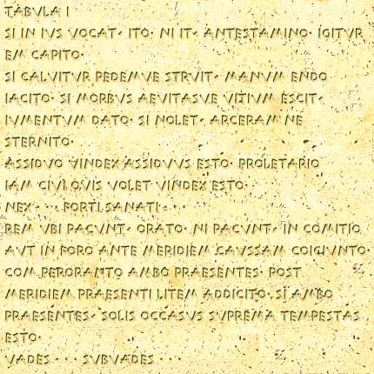
Ricostruzione dei frammenti della Prima delle Dodici Tavole

L’opera, sbalzata su dodici tavole di bronzo, fu da allora esposta nel Foro. Le leggi delle Dodici Tavole segnarono il passaggio dal diritto orale a quello scritto: uno dei passi più importanti del progresso civile del pianeta. I Decemviri sancirono tre principi fondamentali: l’uguaglianza dei cittadini di fronte alla legge, la sovranità popolare e l’obbligo di pubblicizzare le leggi. [Altro che Magna carta libertatum del 1225 d.c.!].
Già due millenni e mezzo fa, dunque, i Decemviri si ponevano il problema dell’impedimento a partecipare al processo e quello della sua durata. Legittimo impedimento e processo breve. Due argomenti attualissimi.
Ne restano alcuni frammenti.
[1] si in ius vocat, ito. ni it, antestamino. igitur …em capito. (Cicero, de leg. 2, 4, 9; Gellius 20, 1, 25; Porphyrio ad Hor. sat. 1, 9, 76)
… se (l'attore) lo cita in giudizio,(il convenuto) ci vada. Se non ci va,(l'attore) chiami dei testimoni. Quindi lo costringa a presentarsi.
[2] si calvitur pedemve struit, manum endo iacito. (Festus 210, 310)
…se si sottrae o tenta di fuggire, si catturi.
[3] si morbus aevitasve vitium escit, iumentum dato. si nolet, arceram ne sternito. (Gellius 20, 1, 25)
…se la malattia o l'età avanzata sono di impedimento, gli sia dato un mulo. Se non lo vuole, non gli sia data alcuna lettiga.
[4] assiduo vindex assiduus esto. proletario iam civi quis volet vindex esto.
(Gellius 16, 10, 5)
..sia destinato il difensore….. al cittadino nullatenente si dia un difensore, se accetta.
[5] nex . . . forti sanati . . . (Festus 348)
[6] rem ubi pacunt, orato. (auct. ad Her. 2, 13, 20; Gellius 17, 2, 10)
dove siano invitati a mettersi d’accordo
[7] ni pacunt, in comitio aut in foro ante meridiem caussam coiciunto. com peroranto ambo praesentes. (auct. ad Her. 2, 13, 20; Gellius 17, 2, 10)
..se non si accordano si rechino la mattina congiuntamente ai comizi o al foro ed espongano entrambi le loro ragioni
[8] post meridiem praesenti litem addicito. (Gellius 17, 2, 10; Varro, ling. lat. 7, 51; Festus 305)
… si accordino per trattare la loro lite nel pomeriggio
[9] si ambo praesentes, solis occasus suprema tempestas esto. (Gellius 17, 2, 10; Varro, ling. lat. 7, 51; Festus 305)
se ambo i contendenti sono presenti, il tramonto sia il limite ultimo del processo.

Quindi, oltre all’impedimento ed al processo breve, i Decemviri formalizzarono il gratuito patrocinio per i non abbienti ed il tentativo di conciliazione.
Alle corte! A chi è malato o in là con gli anni la res pubblica mette a disposizione un mulo (ma se rifiuta non gli offrirà certo una lettiga) e, al calar del sole, il processo deve concludersi.
E si tratta di alcuni frammenti. Non servono commenti.

